**Burgergemeinde xy**



**Jahresrechnung 2022**

Inhaltsverzeichnis

1 Berichterstattung 4

1.1 Allgemeines 4

1.2 Ergebnisse 4

1.2.1 Erfolgsrechnung 4

1.2.2 Investitionsrechnung 4

1.2.3 Bilanz 4

2 Eckdaten 5

2.1 Übersicht 5

2.2 Selbstfinanzierung / Finanzierungsergebnis 5

2.3 Gestufter Erfolgsausweis (Gesamthaushalt) 6

3 Bilanz 7

4 Funktionen 7

4.1 Erfolgsrechnung 7

4.2 Investitionsrechnung 7

5 Sachgruppen 8

5.1 Erfolgsrechnung 8

5.2 Investitionsrechnung 8

6 Geldflussrechnung 9

7 Antrag der Exekutive 10

8 Bestätigungsbericht der Revisionsstelle 11

9 Genehmigung der Jahresrechnung 12

10 Anhang 13

10.1 Angewendetes Regelwerk 13

10.1.1 Bewertung Finanzvermögen 13

10.1.2 Bewertung Verwaltungsvermögen 13

10.1.3 Aktivierungsgrenze 13

10.1.4 Bestehendes Verwaltungsvermögen 13

10.1.5 Abweichungen zum Regelwerk 13

10.2 Grundlagen der Jahresrechnung 14

10.3 Eigenkapitalnachweis 14

10.4 Rückstellungsspiegel 14

10.5 Beteiligungsspiegel 14

10.6 Gewährleistungsspiegel 14

10.7 Anlagespiegel 14

10.8 Kreditkontrolle 14

10.8.1 Verpflichtungskreditkontrolle für Investitionen 14

10.8.2 Nachkredite 14

11 Details zur Jahresrechnung 15

# Berichterstattung

## Allgemeines

Die Jahresrechnung 2022 der Burgergemeinde xy wurde nach dem neuen Rechnungslegungsmodell HRM2 des Kantons Bern erstellt. Zum Einsatz gelangte die Software Abacus. Die Einführung von HRM2 ist per 1. Januar 2021 erfolgt. Zuständige Burgerrätin für die Finanzen ist Frau Heidi Muster, im Amt als Burgerrätin seit 1. Januar 2017. Seit dem 1. Januar 2021 ist sie für die Finanzen zuständig. Für die Buchführung ist seit dem 1. Januar 2021 die Burgergemeinde Bern zuständig.

## Ergebnisse

Gemäss HRM2 muss das Ergebnis des Gesamthaushalts von der Burgerversammlung xy genehmigt werden.

### Erfolgsrechnung

Der Gesamthaushalt schliesst mit einem Ertragsüberschuss von CHF 8‘872.25 ab. Budgetiert wurde ein Aufwandüberschuss von CHF 740.00. Diese ist eine Verbesserung um CHF 9‘612.25.

Gemäss Kontierung HRM2 ist der Ertragsüberschuss von CHF 8872.25 in der Erfolgsrechnung ersichtlich und wurde über das Konto 9990.9000.01 verbucht.

### Investitionsrechnung

Im Jahr 2021 gab es keine Investitionen im Verwaltungsvermögen.

### Bilanz

**Aktiven***Finanzvermögen*Keine wesentlichen Veränderungen.

*Verwaltungsvermögen*Auf dem Gebäude Nr. xy wurde eine Abschreibung von 6% über CHF 1'000.00 vorgenommen.

**Passiven***Fremdkapital*Keine wesentlichen Veränderungen.

*Eigenkapital*Das Eigenkapital (Sachgruppe 29) beträgt CHF 1‘019‘390.76; es setzt sich aus dem Betriebsreservefonds CHF 64’393.40, den kumulierten Vorjahresergebnissen von CHF 946‘125.11 und dem Jahresergebnis 2021 CHF 8’872.25 zusammen.

**Nachkredite**

Total CHF 7'613.15  
davon

gebunden: CHF 0.00  
Kompetenz Burgerrat: CHF 1’943.40  
zu beschliessen: CHF 5’668.75

Diese Nachkredite fallen in den Zuständigkeitsbereich der Legislative und bedürfen einer Genehmigung durch die Burgerversammlung xy.

# Eckdaten

## Übersicht

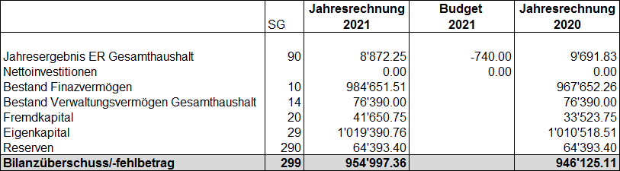

## Selbstfinanzierung / Finanzierungsergebnis

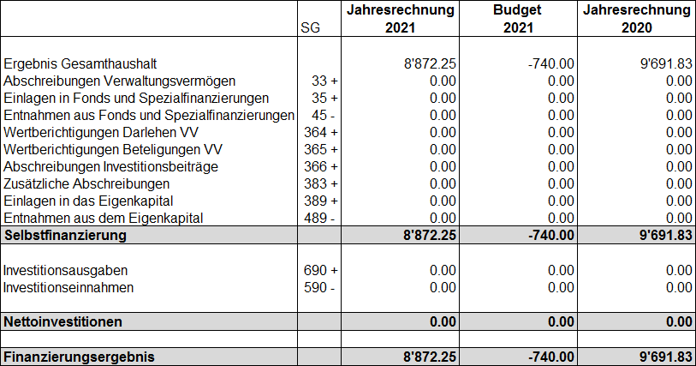

Gemäss HRM2 werden nur die Abschreibungen aus dem Verwaltungsvermögen (VV) in die Selbstfinanzierung gerechnet. Die Abschreibungen aus dem Finanzvermögen werden nicht dargestellt.

## Gestufter Erfolgsausweis (Gesamthaushalt)

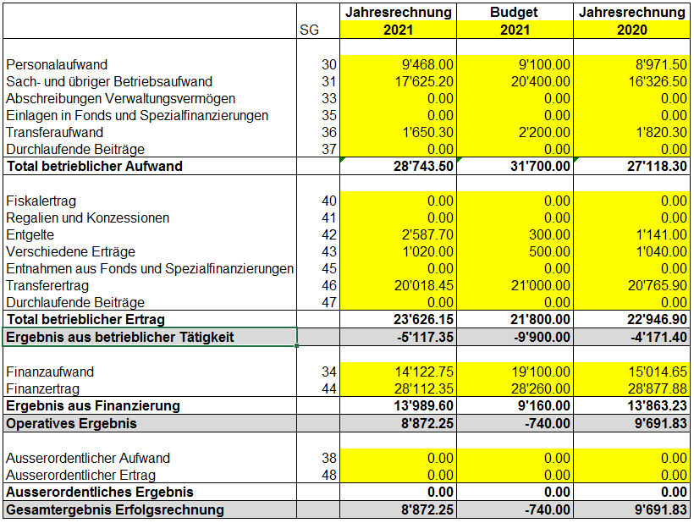

# Bilanz

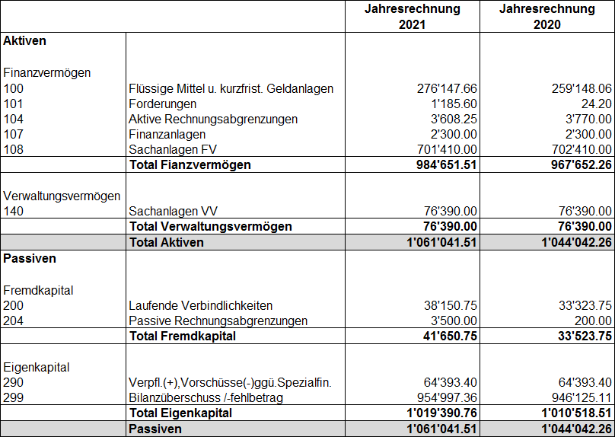

# Funktionen

## Erfolgsrechnung

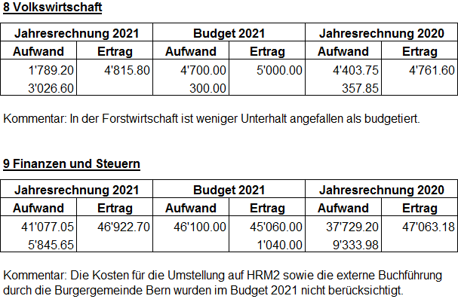

## Investitionsrechnung

Keine.

# Sachgruppen

## Erfolgsrechnung

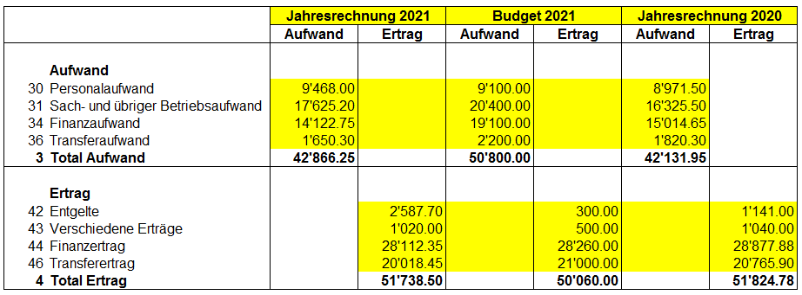

## Investitionsrechnung

Keine.

# Geldflussrechnung

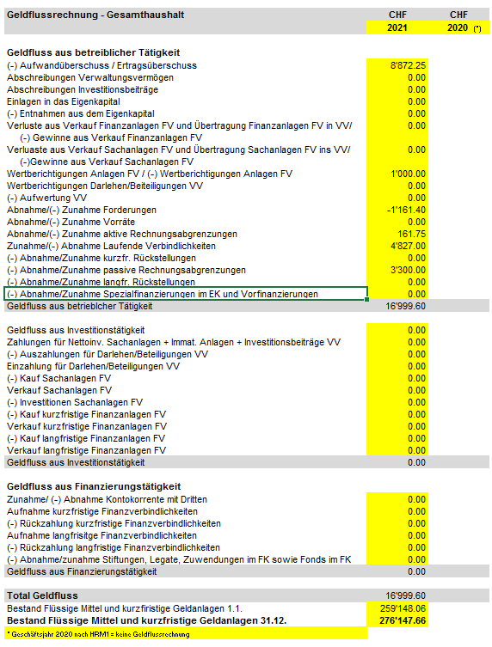

# Antrag der Exekutive

**GENEHMIGUNG:**

Gemäss Art. 71 GG (BSG 170.11) verabschiedet der Burgerrat die Jahresrechnung 2021 der Burgergemeinde xy:

ERFOLGSRECHNUNG Aufwand **Gesamthaushalt** CHF 42‘866.25  
 Ertrag **Gesamthaushalt** CHF 51‘738.50  
 Ertragsüberschuss CHF 8‘872.25

INVESTITIONSRECHNUNG Ausgaben CHF 0.00 Einnahmen CHF 0.00  
 Nettoinvestitionen CHF 0.00

**ANTRAG:**

Der Burgerversammlung xy wird beantragt, die Jahresrechnung 2021 zu genehmigen.

Burgergemeinde xy

Heinz Muster Heidi Muster   
xy, 09. März 2022 Präsident Burgerrätin Finanzen

# Bestätigungsbericht der Revisionsstelle

# Genehmigung der Jahresrechnung

Die Burgerversammlung der Burgergemeinde xy hat die Jahresrechnung 2021 am 12. Mai 2022 gemäss dem vorstehenden Antrag des Burgerrates vom 9. März 2022 genehmigt.

Für die Burgerversammlung der   
Burgergemeinde xy

Heinz Muster Heidi Muster   
xy, 12. Mai 2022 Präsident Burgerrätin Finanzen

# Anhang

## Angewendetes Regelwerk

Der Rechnungsabschluss der Burgergemeinde xy ist in Übereinstimmung mit den geltenden kantonalen gesetzlichen Grundlagen erstellt worden.

Gemeindegesetz (GG, BSG 170.11)  
Gemeindeverordnung (GV, BSG 170.111)  
Direktionsverordnung über den Finanzhaushalt der Gemeinden (FHDV, BSG 170.511)

Diese orientieren sich gemäss Art. 70 Abs. 1 GG am Harmonisierten Rechnungslegungsmodell für die Kantone und Gemeinden, HRM2, laut Handbuch der Konferenz der Kantonalen Finanzdirektoren. Die kantonalen Bestimmungen weichen in einzelnen Bereichen von den Empfehlungen des HRM2 ab. Das Amt für Gemeinden und Raumordnung stellt eine Auflistung dieser Ausnahmen unter www.be.ch/gemeinden > Rubrik Gemeindefinanzen > HRM2 > Praxishilfen zur Verfügung.

### Bewertung Finanzvermögen

Bei den Burgergemeinden erfolgt gemäss Artikel T2-3 Absatz 3 GV und BSIG Nr. 1/170.111/13.16 vom 25. Februar 2019 keine Neubewertung des Finanzvermögens.

### Bewertung Verwaltungsvermögen

Vermögenswerte im Verwaltungsvermögen werden bilanziert, wenn sie einen künftigen mehrjährigen öffentlichen Nutzen hervorbringen und ihr Wert verlässlich ermittelt werden kann. Sie werden zu Anschaffungs- bzw. Herstellkosten nach der Nettomethode bilanziert und nach der definierten Nutzungsdauer linear abgeschrieben. Entstehen der Gemeinde keine Kosten, wird zum Verkehrswert zum Zeitpunkt des Zugangs bilanziert. Die Bilanzwerte sind bei eingetretenen dauerhaften Wertminderungen oder Verlusten sofort zu berichtigen. Die geltenden Anlagekategorien und Nutzungsdauern sind im Anhang 2 GV umschrieben.

### Aktivierungsgrenze

Die Burgergemeinden müssen gemäss BSIG Nr. 1/170.111/13.16 vom 25. Februar 2019 keine Aktivierungsgrenze festlegen.

### Bestehendes Verwaltungsvermögen

Das bestehende Verwaltungsvermögen wird zum Buchwert übernommen (Art. T2-4 Abs. 3 GV). Es wird gemäss den Vorschriften der Abschreibungsverordnung (AbV; BSG 661.312.59) abgeschrieben.

### Abweichungen zum Regelwerk

Bewertung Finanzvermögen:  
Vorgaben: Gemäss geltenden Vorgaben bewerten Burgergemeinden ihr Finanzvermögen   
 nach den Vorschriften der Steuergesetzgebung. Allfällige Wertberichtigungen   
 bei der Einführung von HRM2 erfolgen nach den Vorgaben der Steuergesetz-  
 gebung (Art. T2-3 Abs. 3 GV).

Abschreibungen  
Vorgaben: Gemäss Vorgaben gelten für Abschreibungen des Verwaltungsvermögens die  
 Vorschriften der Steuergesetzgebung.

## Grundlagen der Jahresrechnung

Als Grundlage für die Jahresrechnung 2021 dienen das Budget 2021 und die Vorjahresrechnung 2020

Genehmigung/Prüfung:

Budget 2021 Burgerrat 09.09.2020  
 Burgerversammlung 16.10.2020  
Jahresrechnung 2020 Burgerrat 10.03.2021  
 Rechnungsprüfung 19.01.2021  
 Burgerversammlung 20.05.2021

## Eigenkapitalnachweis



## Rückstellungsspiegel

Keine.

## Beteiligungsspiegel

Keine.

## Gewährleistungsspiegel

Keine.

## Anlagespiegel

Auf die Erstellung wird verzichtet. Details sind der Bilanz zu entnehmen.

## Kreditkontrolle

### Verpflichtungskreditkontrolle für Investitionen

Keine.

### Nachkredite

Budgetkredite < CHF 1'000.00 werden durch den Burgerrat genehmigt.   
Budgetkredite > CHF 1'000.00 werden durch die **Legislative** – Burgergemeindeversammlung – genehmigt.



# Details zur Jahresrechnung

Die Details der Bilanz und Erfolgsrechnung (funktional und sachgruppen) werden als Systemausdruck beigelegt.